Министерство науки и высшего образования Российской Федерации

Федеральное государственное автономное образовательное учреждение

высшего образования

«СЕВЕРО-КАВКАЗСКИЙ ФЕДЕРАЛЬНЫЙ УНИВЕРСИТЕТ»

Институт цифрового развития

Кафедра инфокоммуникаций

**«ФАЙЛОВЫЕ СИСТЕМЫ ОС LINUX»**

**ОТЧЕТ**

**по лабораторной работе №9**

**дисциплины**

**«Операционные системы»**

|  |  |  |  |
| --- | --- | --- | --- |
|  | | Выполнил:  Луценко Дмитрий Андреевич  2 курс, группа ПИЖ-б-о-21-1,  09.03.04 «Программная инженерия», направленность (профиль) «Разработка и сопровождение программного обеспечения», очная форма обучения  _______________________________  (подпись) | |
|  | | Проверил:  _______________________________  (подпись) | |
|  | |  | |

Отчет защищен с оценкой ___________ Дата защиты__________________

Ставрополь, 2022 г.

**Лабораторная работа 9.**

**ФАЙЛОВЫЕ СИСТЕМЫ ОС LINUX**

**Цель работы:** практическое знакомство с организацией данных

основной файловой системы ОС Linux и используемыми утилитами.

**Ход работы:**

**Задание 1.** Создать в домашнем каталоге следующую структуру подкаталогов (существующие каталоги не удалять!):

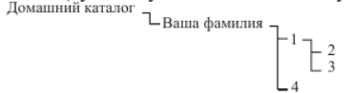

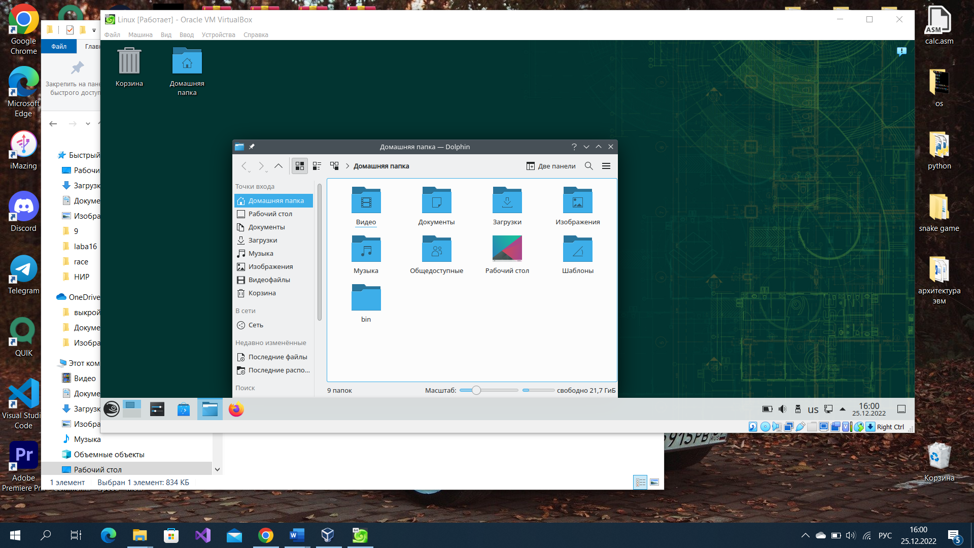

Рисунок 1 – Домашний каталог по умолчанию

Команда «mkdir» с параметром «–p ~/(путь к папке)» создаёт папку в домашнем каталоге, так же используя «/{}» можно создать сразу несколько папок в 1 каталоге.

mkdir -p ~/Lutsenko/{1,1/{2,3},4}

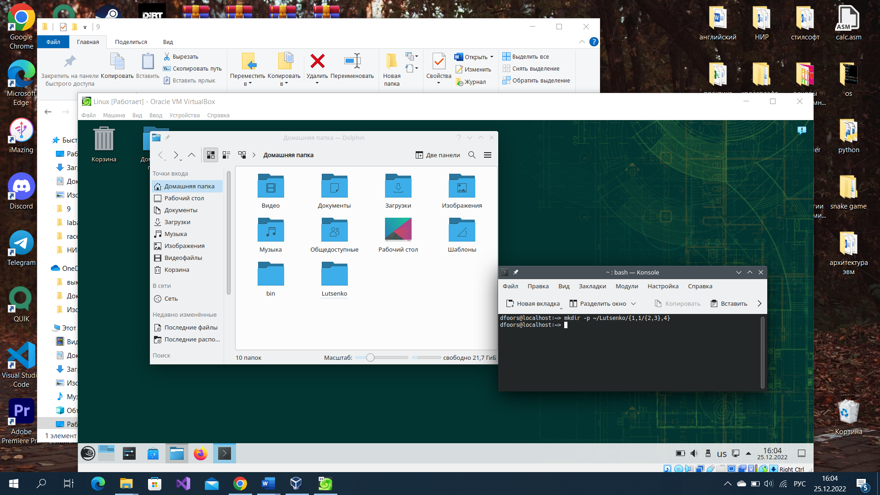

Рисунок 2 – Домашний каталог после подкатологов

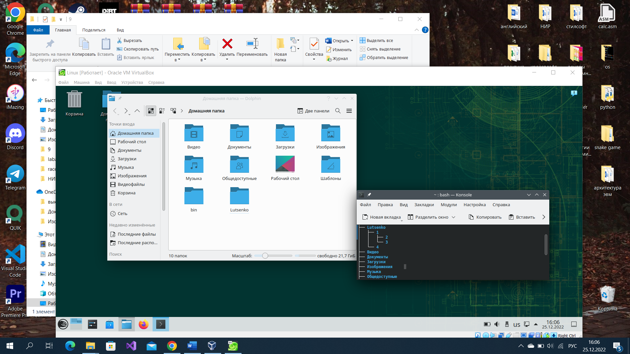

Рисунок 3 – Получившееся дерево файлов

**Задание 2.** Скопировать файл /etc/group в каталоги 1, 2, 3 и 4 используя

абсолютные имена копируемого файла и каталога назначения.

Команда «cp» «что» «куда» копирует указанный файл в указанную директорию.

cp /etc/group ~/Lutsenko/1

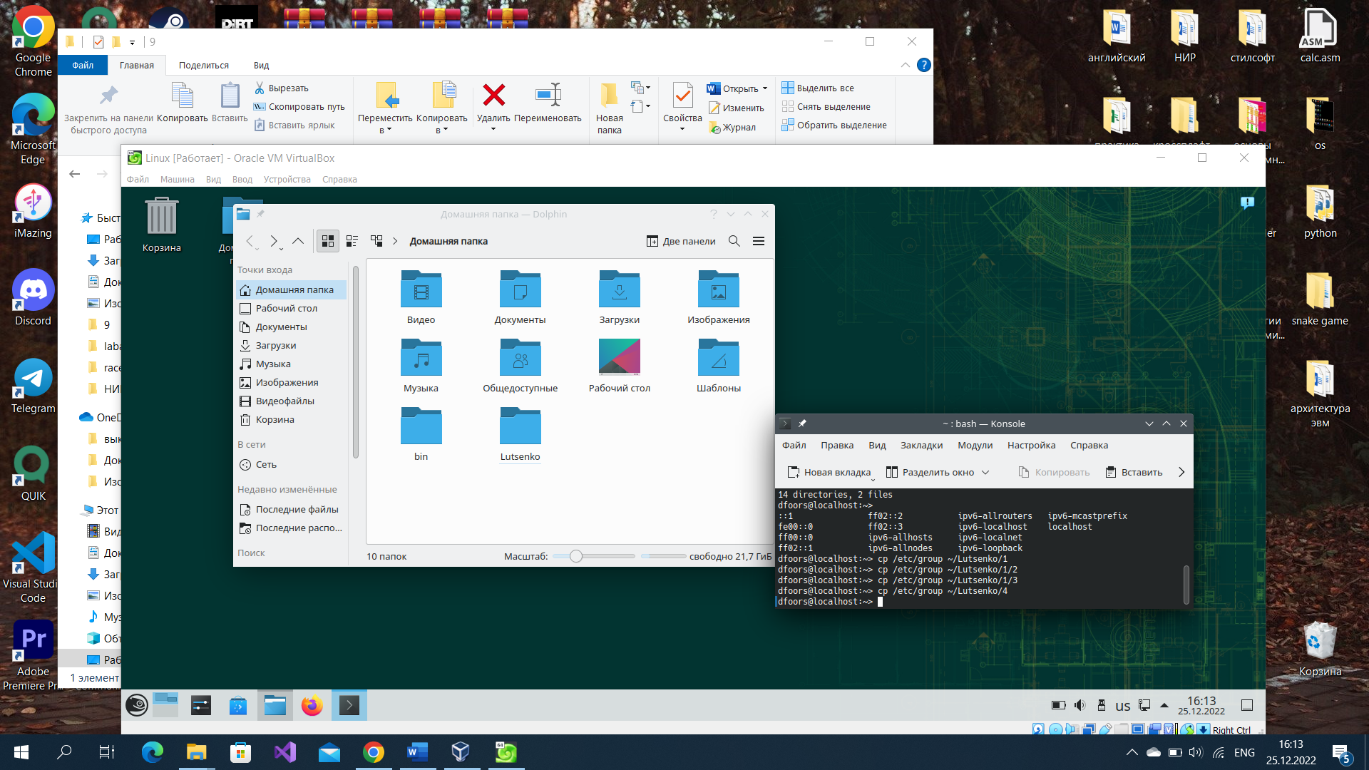

Рисунок 4 – Ввод команд в терминал

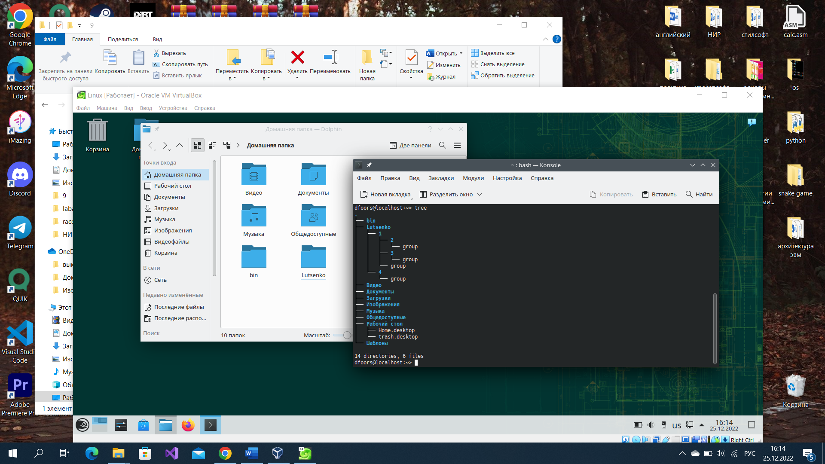

Рисунок 5 – Получившееся дерево файлов

**Задание 3.** С помощью утилиты file вывести на экран сведения о 3 - 4

различных файлах (в том числе из каталогов /bin и /dev).

В Linux есть утилита file, которая предназначена для определения типа содержащихся в файле данных. Эта утилита никогда не доверяет расширению файла (если оно присутствует), а анализирует сами данные.

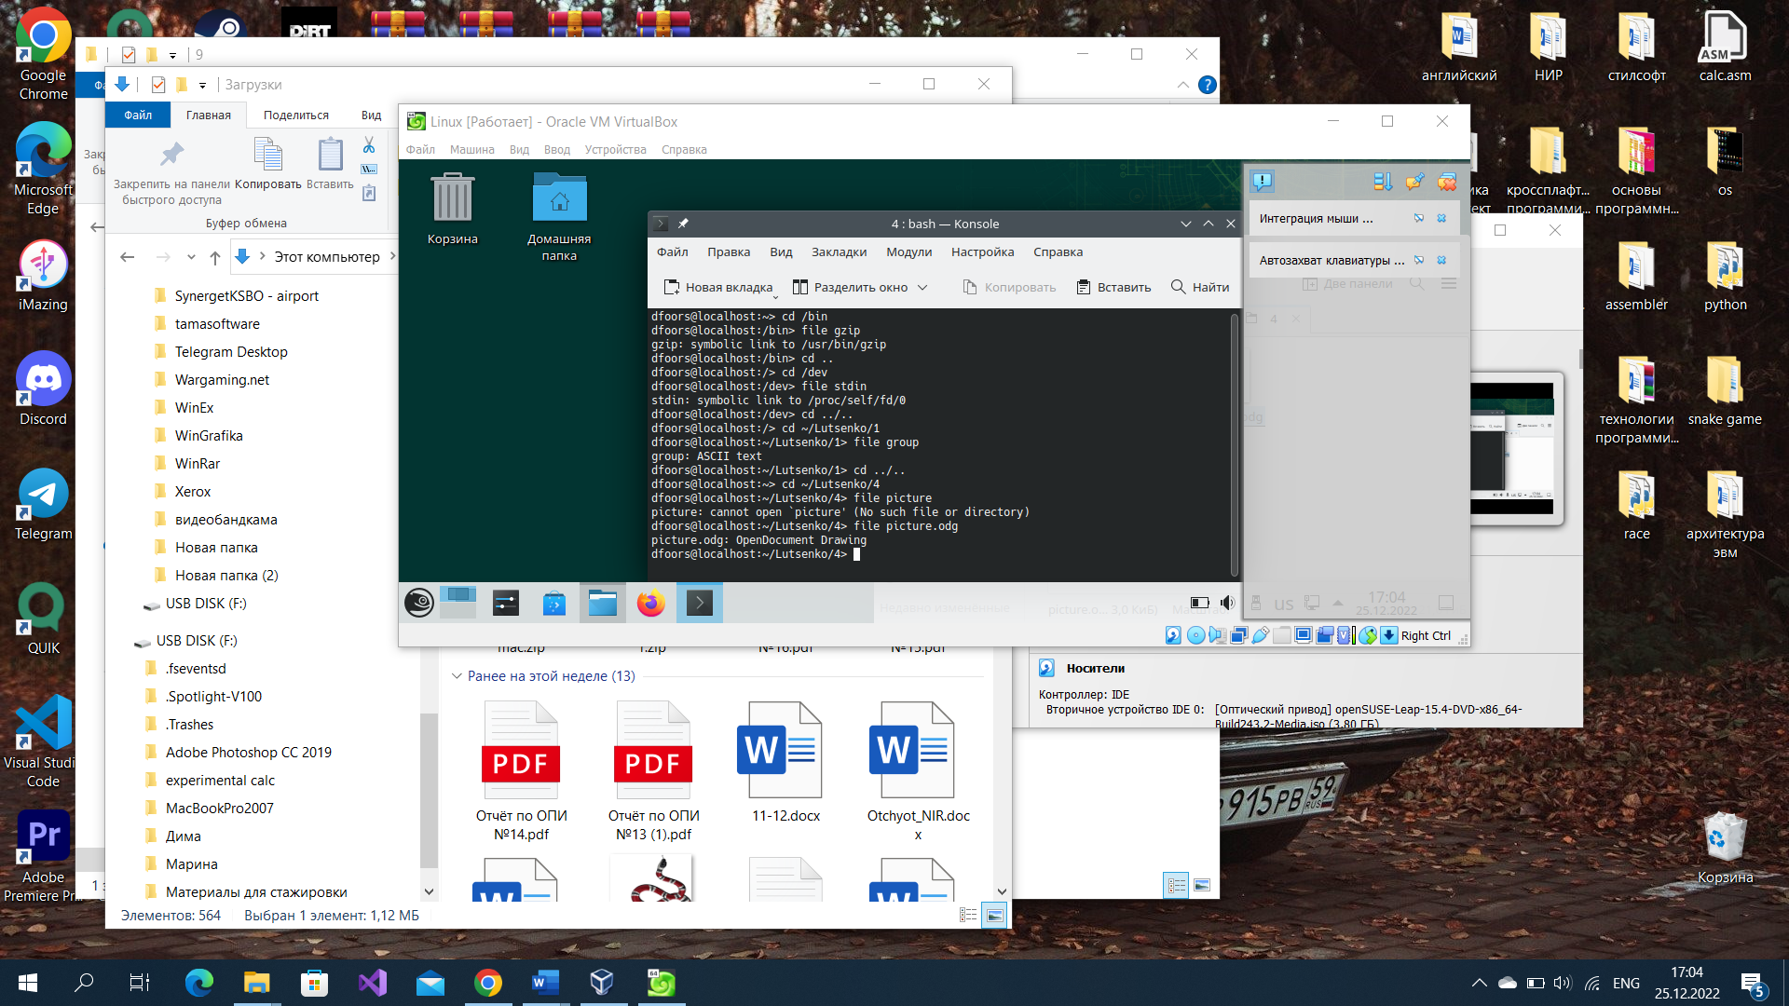

Рисунок 6 – Результаты работы команды file в различных директориях

**Задание 4.** Выполнить команду ls –l /dev используя таблицу 2 обозначений типов файлов.

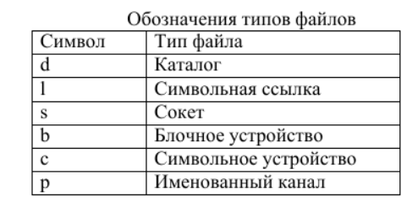

Команда ls «параметр» «путь» выводит список всего что содержится в заданном каталоге, в соответствии с заданными параметрами.

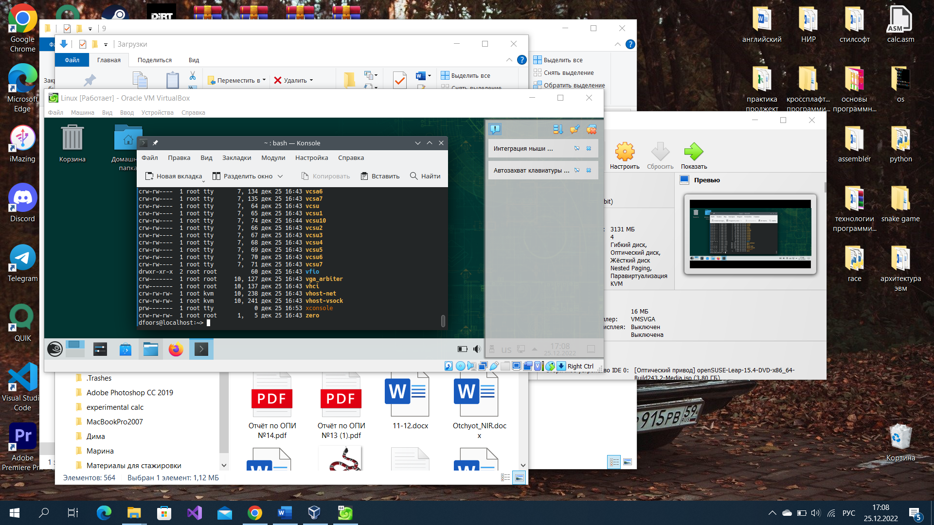

Рисунок 7 – Результат работы команды ls с флагом -l для /dev

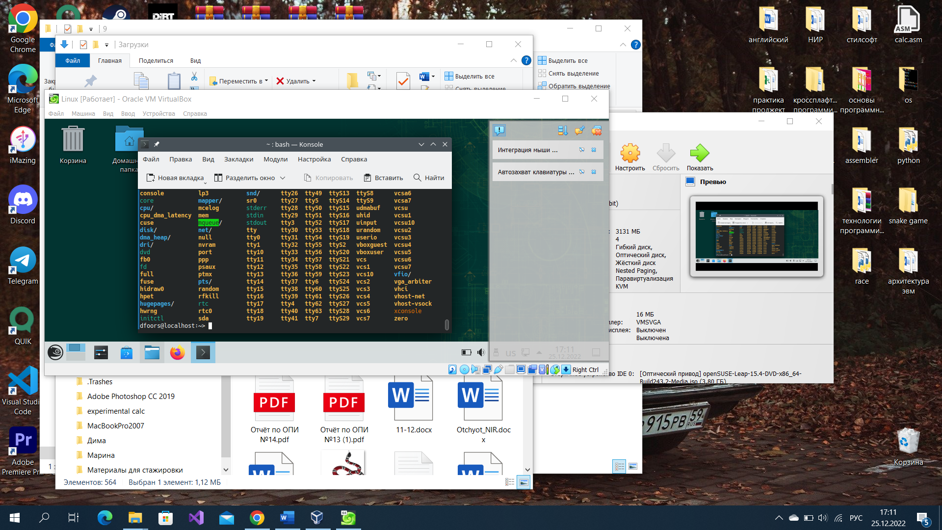

Рисунок 8 – Результат работы команды ls с флагом -p для /dev

**Задание 5.** Используя справочную систему, ознакомиться с ключами утилиты ls -R, -1 (единица), -m, --color, ключи, определяющие порядок вывода на экран.

Для получения справочной информации можно воспользоваться командой man.

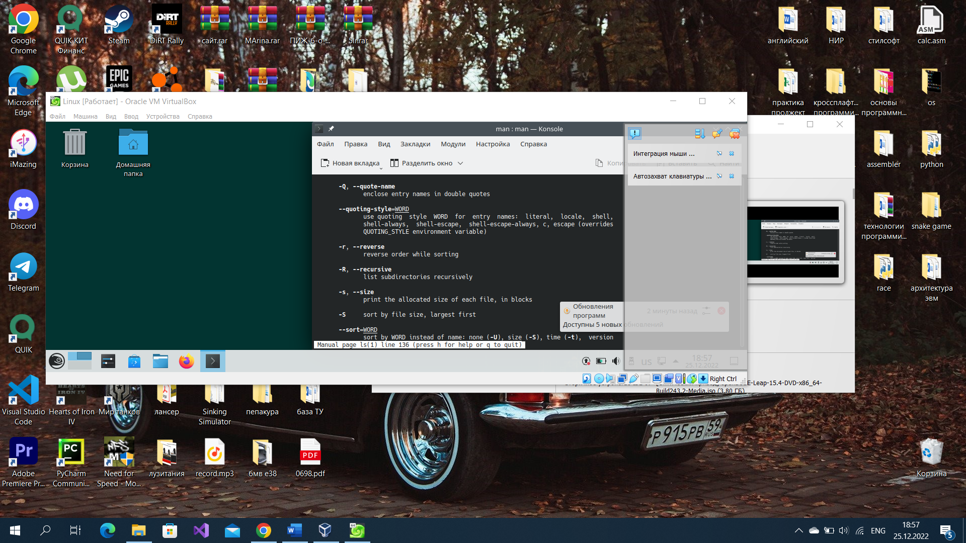

Рисунок 9 – Справочная информация для флага -R команды ls

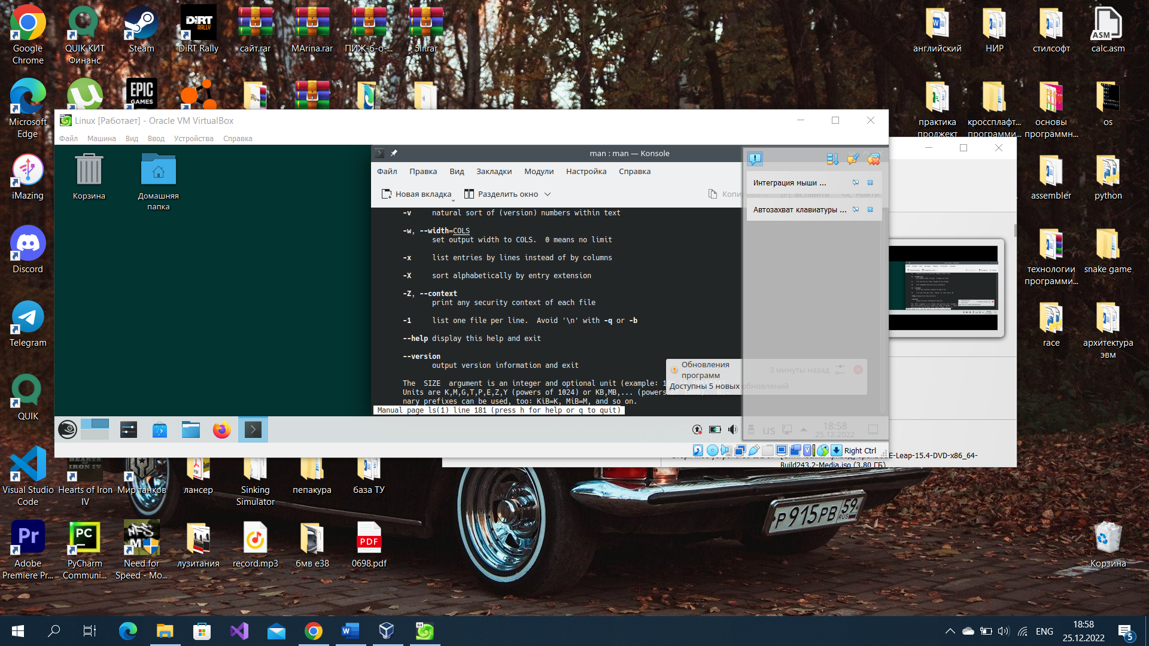

Рисунок 10 - Справочная информация для флага -1 команды ls

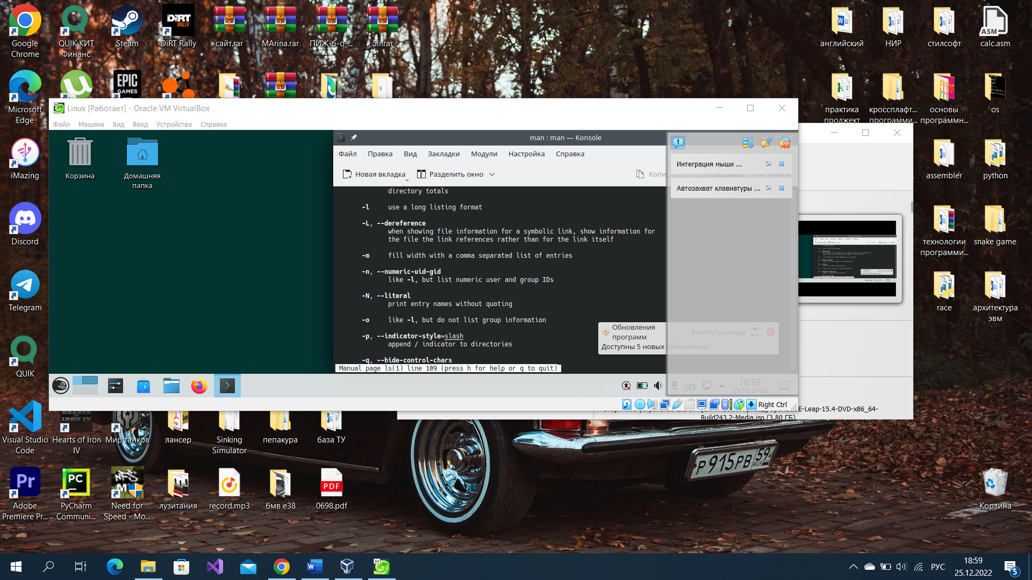

Рисунок 11 – Справочная информация для флага -m команды ls



Рисунок 12 – Справочная информация для флага -color команды ls

**Задание 6.** Создать жесткую и символическую ссылки для одного из созданных в п.2 файлов.

Пользователь Linux может добавить файлу еще одно имя (создать еще одну жесткую ссылку на файл) при помощи утилиты ln. Символьная ссылка – это просто файл, в котором содержится имя другого файла создаётся так же при помощи утилиты ln но с параметром - s. Так же при помощи команды cat можно получить содержимое файла, на который указывает символьная ссылка.

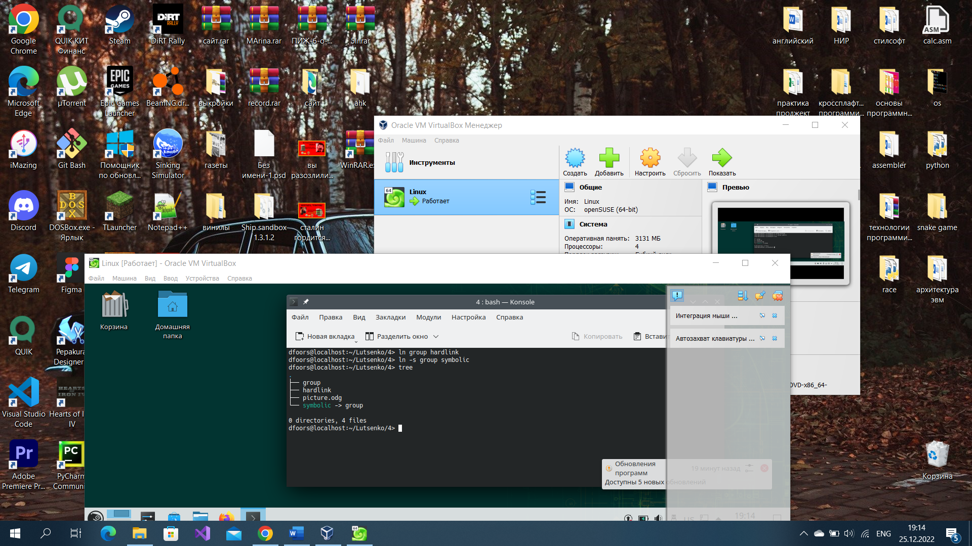

Рисунок 13 – Выполнение команды ln и результат её работы

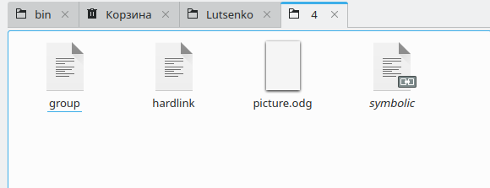

Рисунок 14 – Директория «4» после выполнения команд ln

Как видно, директория 4 теперь содержит два новых файла - жёсткую и относительную ссылку на файл group.

**Индивидуальное задание.**

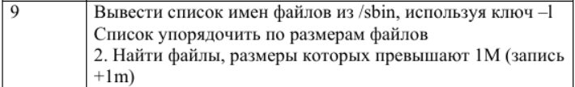

1. Для выполнения индивидуального задания используется команда ls. Флаг -l означает, что требуется вывести данные в виде списка, содержащего подробную информацию о файлах. Для сортировки файлов по размеру используется флаг -S

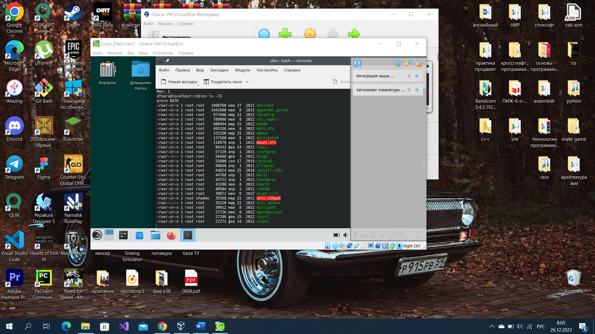

Рисунок 15 – Вывод списка файлов из директории /sbin

1. Для поиска файлов воспользуемся командой find. Для выборки файлов по размеру применим флаг -size 1M (т.е файлы больше одного мегабайта).

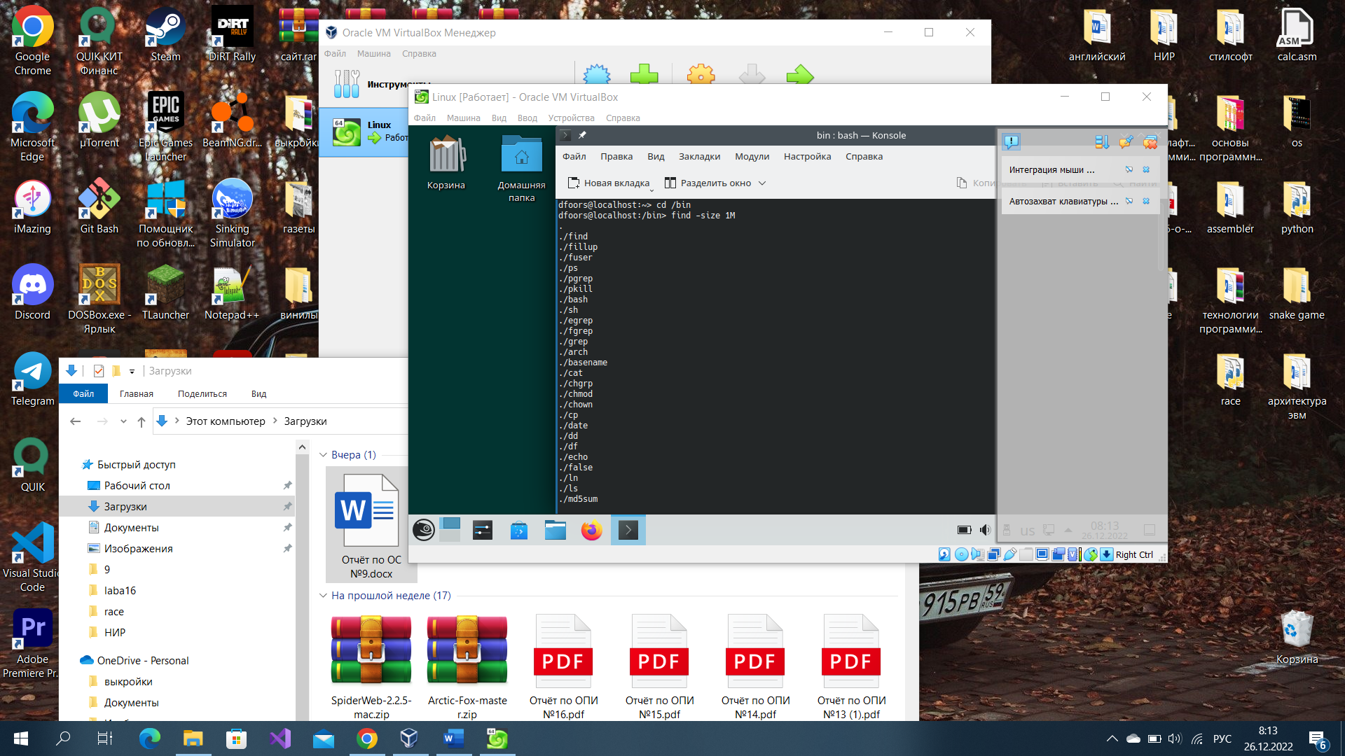

Рисунок 16 – Вывод файлов размером больше 1Мб

**Вывод:** ознакомились с организацией данных основной файловой системы ОС Linux и используемыми утилитами.

**Ответы на контрольные вопросы:**

**1. Типы файлов ОС Linux.** В Linux определено несколько различных типов файлов. В основном пользователь имеет дело с файлами трех типов: обычными файлами, предназначенными для хранения данных, каталогами и файлами-ссылками.

**2. Назначение утилиты file.** В Linux есть утилита file, которая предназначена для определения типа содержащихся в файле данных.

**3. Структура дерева каталогов ОС Linux.** Структуру файловой системы можно представить наглядно в виде дерева, "корнем" которого является корневой каталог, а в вершинах расположены все остальные каталоги.

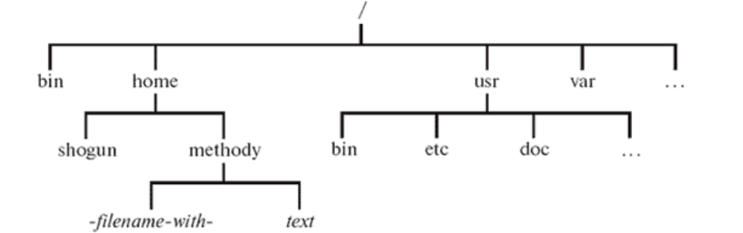

**4. Отличия структуры файловых систем ОС Windows и Linux.**

В любой файловой системе Linux всегда есть только один корневой каталог, который называется "/". Пользователь Linux всегда работает с единым деревом каталогов, даже если разные данные расположены на разных носителях: жестких или сетевых дисках, съемных дисках, CD-ROM и т. п. Такое представление отличается от технологии, применяемой в Windows, где для каждого устройства, на котором есть файловая система, используется свой корневой каталог, обозначенный литерой, например "a", "c", "d" и т. д. Для того чтобы отключать и подключать файловые системы на разных устройствах в состав одного общего дерева, используются процедуры монтирования и размонтирования. После того, как файловые системы на разных носителях подключены к общему дереву, содержащиеся на них данные доступны так, как если бы все они составляли единую файловую систему: пользователь может даже не знать, на каком устройстве какие файлы хранятся.

**5. В чем отличие каталогов /var и /tmp.** /var Название этого каталога - сокращение от "variable" ("переменные" данные). Здесь размещаются те данные, которые создаются в процессе работы разными программами и предназначены для передачи другим программам и системам (очереди печати, электронной почты и др.) или для сведения системного администратора (системные журналы, содержащие протоколы работы системы). В отличие от каталога /tmp сюда попадают те данные, которые могут понадобиться после того, как создавшая их программа завершила работу.

**6. Назначение утилиты pwd.** Команда pwd (print working directory) возвращает полный путь текущего каталога командной оболочки - естественно, именно той командной оболочки, при помощи которой была выполнена команда pwd.

**7. Назначение утилиты cat.** Например, утилита cat (concatenation – конкатенация) - выводит на экран содержимое файла "text":

[student@localhost student]$ cat text

**8. Назначение утилиты ls. Использование ключей –F, -a.**  Команда ls без параметров выводит список файлов и каталогов, содержащихся в текущем каталоге. Утилита ls принимает один параметр - имя каталога, содержимое которого нужно вывести. Ключ –F используется, чтобы отличать файлы от каталогов. При наличии этого ключа ls в конце имени каждого каталога ставит символ "/", чтобы показать, что в нем может содержаться что-то еще. Ссылки на текущий и на родительский каталог обязательно присутствуют в каждом каталоге в Linux. Даже если каталог пуст, т. е. не содержит ни одного файла или подкаталога, команда "ls -a" выведет список из двух имен: "." и "..".

**9. Утилита mkdir.**  **mkdir**– утилита для создания каталогов.

**10.Утилиты копирования и перемещения файлов.** Для перемещения файлов и каталогов предназначена утилита mv (от англ. "move" - "перемещать"). Иногда требуется создать копию файла: для большей сохранности данных, для того, чтобы создать модифицированную версию файла и т. п. В Linux для этого предназначена утилита cp (от англ. "copy" - "копировать").

**11.Жесткие ссылки: назначение и создание.** Каждый файл представляет собой область данных на жестком диске компьютера или на другом носителе информации, которую можно найти по имени. В файловой системе Linux содержимое файла связывается с его именем при помощи жестких ссылок. Создание файла с помощью любой программы означает, что будет создана жесткая ссылка - имя файла, и открыта новая область данных на диске. Причем количество ссылок на одну и ту же область данных (файл) не ограничено, то есть у файла может быть несколько имен.

**12.Cоздание файлов.**  Для создания пустого файла с текущим временем создания служит команда touch имя_нового_файла. Для указания даты создания в формате ГГГГММДДhhmm используется ключ –t.

Например

touch –t 0904080000 tst файл создан 8 апреля 2015 г

**13.Символьные ссылки.**  Cимвольная ссылка (symbolic link, файл-ссылка) - это файл особого типа ("l"), в котором содержится путь к другому файлу. Если на пути к файлу встречается cимвольная ссылка, система выполняет подстановку: исходный путь заменяется тем, что содержится в ссылке. Cимвольную ссылку можно создать при помощи команды ln с ключом "-s" (сокращение от "symbolic").

**14.Удаление файлов и каталогов. Как восстановить ошибочно** **удаленный файл?** В ОС Linux для удаления файлов предназначена утилита rm (сокращение от англ. "remove" - "удалять")

**15.Назначение утилиты id.** Утилита id выводит входное имя пользователя и соответствующий ему UID, а также группу по умолчанию и полный список групп, членом которых он является

**16.Ярлыки объектов файловой системы.** При создании объектов файловой системы – файлов, каталогов и т. п. – каждому приписывается ярлык. Ярлык включает в себя UID – идентификатор пользователя-хозяина файла, GID – идентификатор группы, которой принадлежит файл, тип объекта и набор так называемых атрибутов (код доступа), а также некоторую дополнительную информацию.

**17.Права доступа к файлу.**  В Linux определено несколько системных групп, задача которых – обеспечивать доступ членов этих групп к разнообразным ресурсам системы. Часто такие группы носят говорящие названия: "disk", "audio", "cdwriter" и т. п. Если обычным пользователям доступ к некоторому файлу, каталогу или специальному файлу Linux закрыт, он открыт членам группы, которой этот объект принадлежит.

**18.Суперпользователь и его права.** Суперпользователь - единственный пользователь в Linux, на которого не распространяются ограничения прав доступа. Имеет нулевой идентификатор пользователя.

**19.Назначение утилиты sudo.** Второй способ —воспользоваться специальной утилитой sudo, которая позволяет выполнить одну или несколько команд от лица другого пользователя. По умолчанию эта утилита выполняет команду от лица пользователя root, то есть запускает командный интерпретатор с нулевым UID. Отличие от предыдущего способа в том, что всегда известно, кто именно запускал sudo, а значит, ясно, с кого спрашивать за последствия.

**20.Утилиты поиска файлов locate и find, их достоинства и недостатки.** Для поиска файла по имени или его части используется утилита locate. Параметр задает имя файла. Для поиска без учета регистра служит ключ –i. Для ограничения объема выводимой информации используется ключ –n число. Построчный вывод получается, если результаты поиска направить по конвейеру в программу less, например locate mp3 | less Утилита locate ведет поиск в базе данных, которая должна периодически обновляться утилитой updatedb, выполняемой с правами администратора. Другой способ найти файл предоставляет утилита find.

Достоинствами утилиты find являются независимость от базы данных и широкие функциональные возможности, недостаток – меньшая скорость поиска по сравнению с locate.